生鲜每日行情变化，怎样更新报价并核对当天成交价｜云上订货系统
生鲜经销商每天凌晨收到上游行情，昨天每公斤买入7元的青菜，今天可能涨到9元。销售仍照昨天给餐厅的8.5元报价接单，采购到货后才发现越卖越亏；另一种情况是业务员在后台直接改成10元，客户夜里已按8.5元下了订单，早上结算却被要求按10元付款。争议的根源不是“价格表有没有更新”，而是采购行情、对客报价、客户看到的价格、订单成交价和最终实称数量分别发生在不同时间。只展示一张现价表，无法回答哪一笔订单应该用哪个价。
本文用鲜菜日采、餐饮门店下单为例，分别处理“未下单的未来价格”和“已经提交的订单价格”。云上订货的商品价格、客户类型价、客户指定价及订单记录可帮助固定可执行规则；行情判断、客户沟通、例外审批和最终按实称结算仍要遵守企业与客户的约定。系统是否支持某商品自动按实重重算、历史订单改价或报价版本追溯，应以当前租户配置和实际试单为准，不能从有价格设置页直接推断。

每天先分清三件事：成本涨了、报价变了、订单价能否变
采购早上三点拿到“青菜每公斤9元”的供方报价，这只是采购参考价。供方可能限量供应、只保证某个等级或五点前有效，采购员要记录供方、品级、单位、含税及运费口径、起订量和有效时段。老板据此决定最低可售毛利后，销售才能更新哪些客户从什么时候适用的新售价。若客户A有本周固定10元协议价，客户B按每日行情报价，不能把两者一起批量调到11元；更不能拿采购报价覆盖客户已经确认的销售价。
一笔业务至少存在四个时间点：采购获得行情、销售发布新价、客户提交订单、实际交付称重。假设三点得到成本9元，四点审核对客价11元，四点十五分生效；客户A四点十分按旧价10元提交，客户B四点二十分按新价11元提交。正常情况下，A的旧订单应先按下单时适用的承诺核对，B的新订单才用新价。若合同约定“按发货日行情结算”，也要在客户下单前明示公式、取价来源和确认时点，而非发货后由销售单方决定。
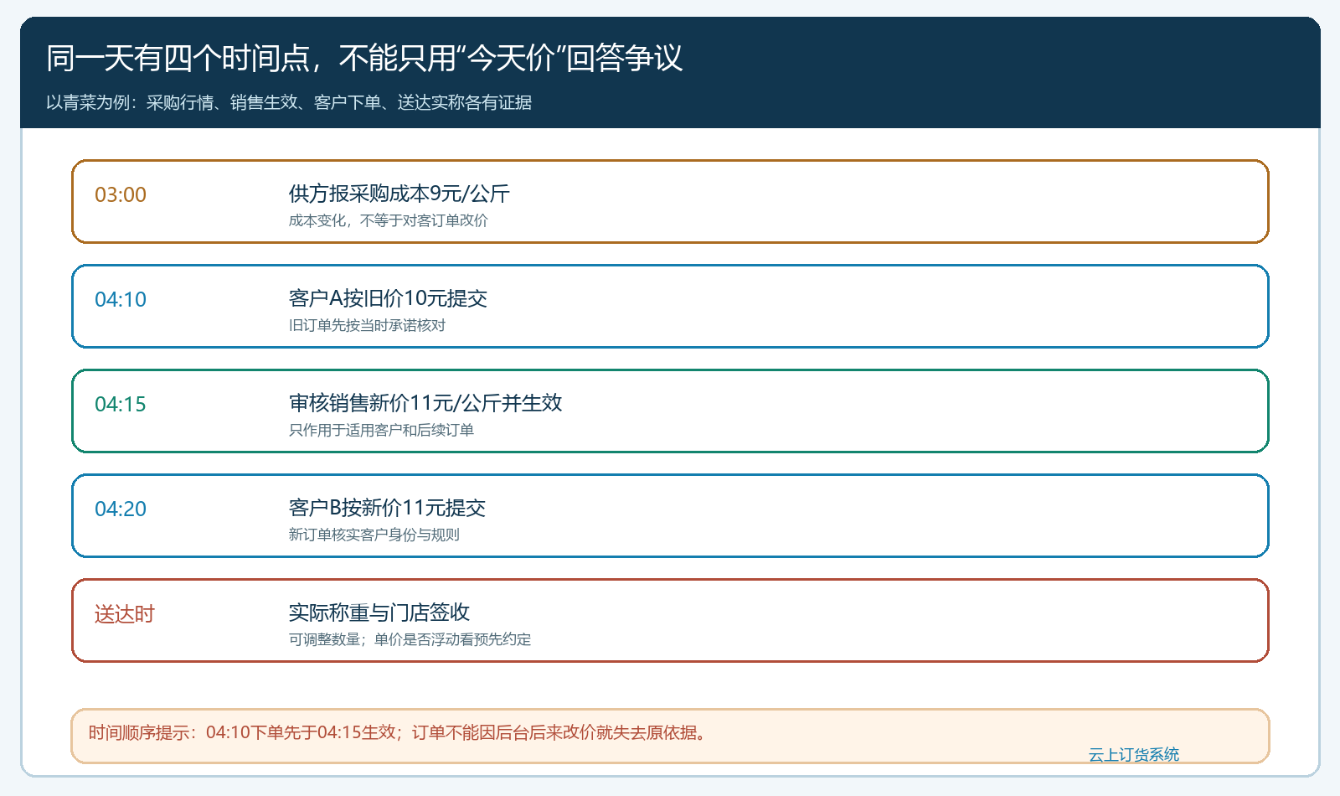
图1：行情改变不自动追溯已提交订单；是否按实重重算取决于事先约定和系统实际配置。

更新价格前先核规格、单位和价格优先级
“一斤青菜”与“一公斤青菜”的数字不能直接对比；净重与毛重也不是同一个计价基数。采购按件收、门店按公斤订时，销售要确认每件标准重量与称重差异处理。进入系统价格设置前，把商品规格、客户类型、客户指定价、促销价与销售价的适用关系盘清。若同一客户同时命中多种价格，应按企业当前已配置并试单确认的优先级核，不凭“页面上有四个价”猜最终展示哪个。一个常见约定是促销价、客户指定价、客户类型等级价、销售价依次判断，但具体生效条件、是否互斥与更新时点须按实际规则验证。
实际PC管理端商品价格列表同时显示销售价、批发价、不同辅助单位和指定价入口。截图商品是瓶装柠檬茶，不是本文青菜，因此只用于展示系统如何分别维护单品与客户价格；它不能证明生鲜称重会自动改金额。价格管理员应先在一件代表商品上测试单位换算和目标客户实际看到的价格，再批量改价。商品存在箱价时，别只改散卖斤价，门店按箱订货可能继续落在旧口径上。
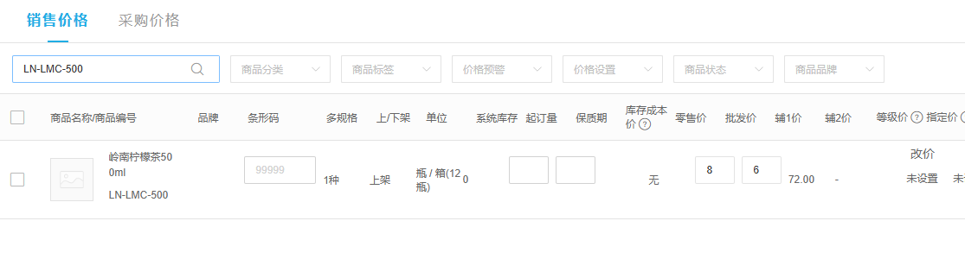
图2：真实价格管理字段可以核不同价格口径；示例商品仅说明配置入口，不代表生鲜业务自动调价。
价格变更最好形成“昨日价、今日拟价、适用客户、有效时间、审批人”清单。采购成本大涨时，销售可选择暂停售卖、限定最大订购量或联系大客户确认新报价，而不是只点保存。合同固定价客户若必须涨价，应依约提前沟通；若暂时不能涨，管理者应看到该客户订单的预估毛利，不让业务员把亏损藏在汇总销售额里。反过来，成本下降也要看降价策略，不是财务看到采购价低就自动给所有客户回溯退款。

不同客户的报价，要按客户身份和生效条件分别验证
客户类型价适用于某一类客户，指定价则面向单个协商客户。真实PC管理端的客户指定价页面能为某客户维护单品与整箱价格；手机管理端也能查看该客户的参考销售价与指定价。若餐厅A签了每公斤10元协议，普通餐厅当天看11元，管理者应拿两个真实客户账号分别走一遍手机商城商品页和提交订单，核对从展示价到订单成交价是否一致。仅在PC管理端看见“指定价10元”，并不足以证明客户手机里已立即更新、促销未覆盖或旧购物车价已刷新。
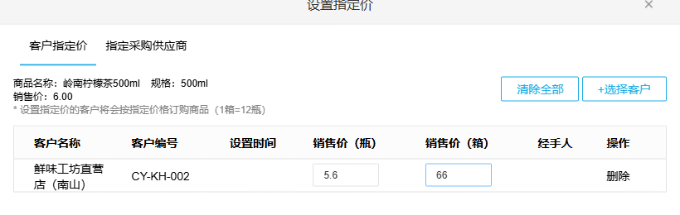
图3：真实客户指定价设置界面说明同一商品可按客户分别维护价格；生鲜案例仍须以代表客户试单核实。
给客户发当天报价表时，说明“截至哪一天、几点、哪个品级、哪个单位、是否含运费或包装费”。若餐厅从业务员收到图片报价8.5元，商城展示9元，销售应在下单前解释哪个报价有效，不要等到送货单打印后才让司机沟通。对经常凌晨订货的客户，可设置固定截单前的行情发布窗口，让采购确认成本、销售复核毛利、运营确认商品可售状态后再推送报价；不能一边允许客户下单，一边不断覆盖现价，却没有版本边界。

订单成交价先看提交时的承诺，实称数量再看签收结果
客户按每公斤11元订10公斤青菜，订单初始金额110元。送到门店按约定净重只收9.6公斤，若合同说单价锁定、数量按实结，最终销售金额应为105.60元；若约定按发货日行情浮动，则需要双方预先确认的取价规则以及发货日取价凭证。业务员不能同时变更单价和数量，只向客户说“系统算出的新金额”；财务也不能把110元与105.60元的差额当作普通促销折扣，因为它代表数量差异。
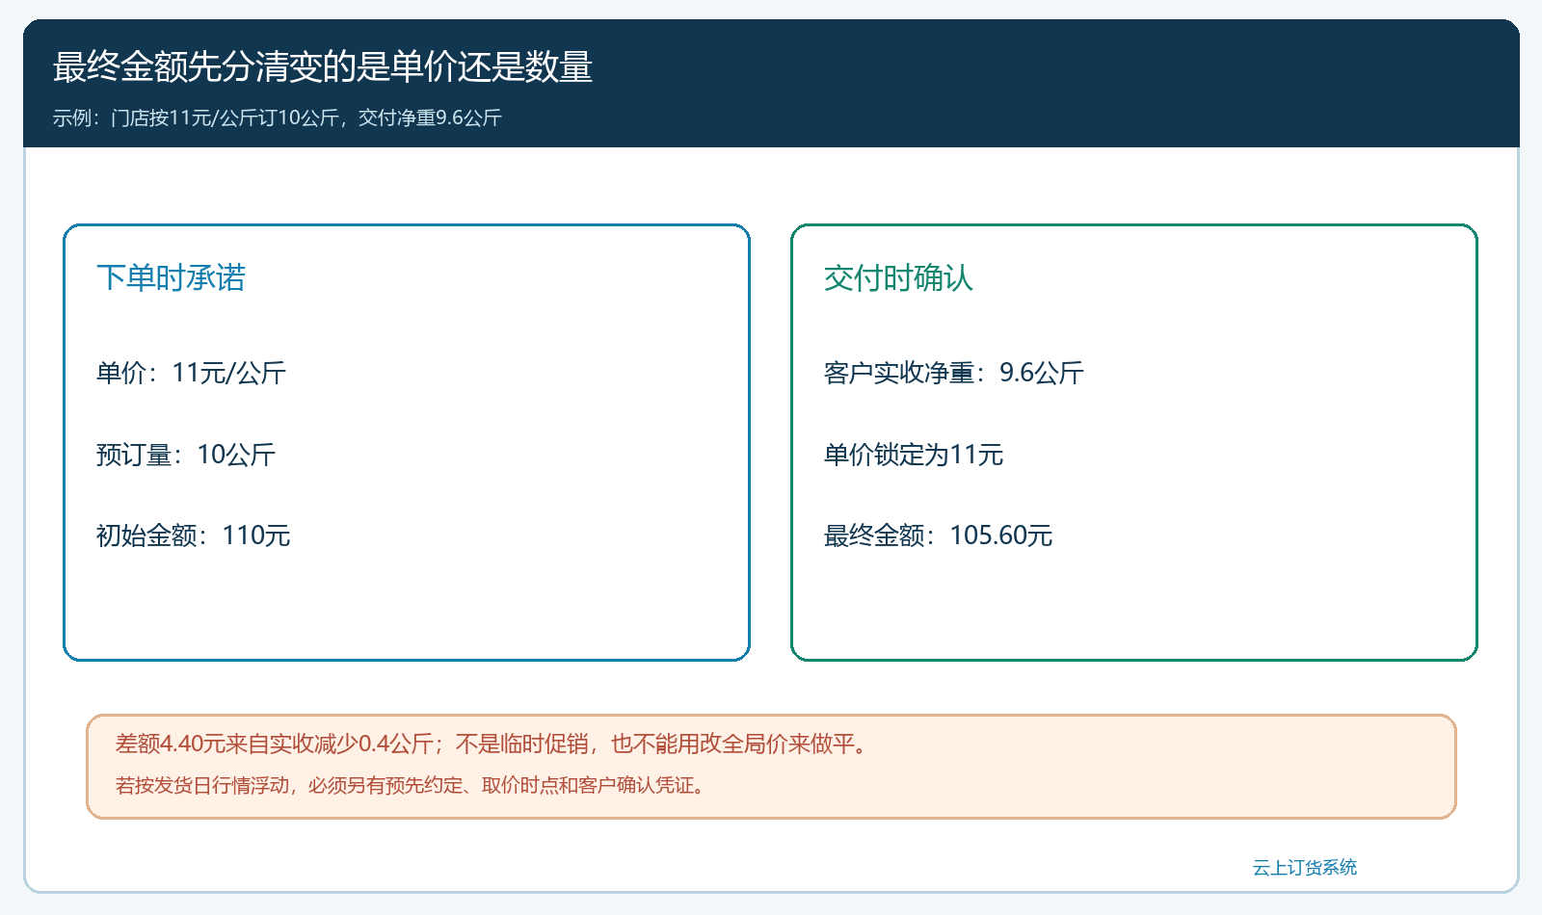
图4：单价、预订量和实收量分列，才能解释最终金额；示例11元与9.6公斤均为演算数据。
交付时要留原订单、称重或签收凭证、客户确认实收、最终金额及必要的退款或补收。若系统配置支持收货后按实数同步金额，可用原单验证变更前后；若没有自动联动，就走有审核痕迹的订单修改或售后流程，不能私下改商品价格让这一张单“看起来对”。一旦改了商品全局价，可能影响同时间其他客户。采购端亦要单独核供方实际合格交货和进价：客户实收9.6公斤，不一定等于供方合格到仓9.6公斤，中间可能有可解释的损耗。

错价、晚改价和跨日订单，按原单纠偏而非覆盖历史
如果客户四点十分提交订单，价格管理员四点十五分改价，新价不应让已经提交的订单丢掉原成交依据。销售若认为旧价亏损不可执行，先看合同能否调整、是否需要客户确认、谁承担价差；可以协商改价、取消重下或履约原承诺，但不能悄悄改订单金额后只向司机发新送货单。给客户解释时，提供下单时页面价、订单确认价、新价生效时刻和处理方案，比一句“行情涨了”更能建立信任。
跨日订单尤其要拆开。周一晚客户预约周二收货，企业必须明确按周一提交价、周二采购行情价，还是周二某个固定时点报价；约定不同，毛利风险也不同。若客户选“到货称重后按当日价结算”，订单页应能让客户看到明确规则和参考价，最终价要有可查来源。没有这项实际功能或合同约定时，文章不能暗示系统会自动把历史订单改成周二价。销售也应把高波动商品与固定价商品分开管理，避免同一订单所有品类都被套上“行情浮动”。
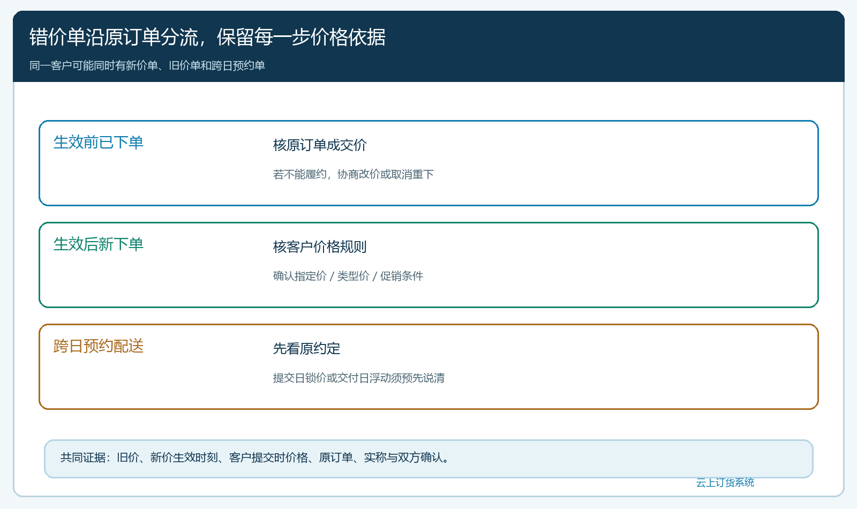
图5：处理路径取决于下单时承诺和事先约定；错价处理沿原订单留痕，不覆盖价格历史。

用两天三类客户试跑，再扩大日常调价范围
试运行先挑一个易变价的生鲜商品、普通客户、等级客户和指定价客户各一家。第一天按旧成本和旧售价正常下单；第二天采购取得新行情后，在设定生效时间调整适用售价，并分别用三个客户手机端查商品价格、提交订单。对照采购行情单、管理员改价记录、客户商城展示价、订单成交价和送货实称数。若某个客户命中促销或指定价，不符合新报价预期，要从规则层解释，不是为凑结果直接清空客户指定价。
再设计三种异常单：生效前一分钟提交的旧价单，生效后一分提交的新价单，以及旧价时预约第二天配送的跨日单。三张单在客户端看到的价格、订单记录和最终交付金额都应能说清。若系统页面或订单明细没有足够证据确认历史价格版本，企业应在正式扩客户前增加报价确认与审批留痕；不能仅凭管理员记忆判定“应该是新价”。财务同时抽查是否出现采购涨价后售价未改、某类客户价格漏改、订单实称变更后应收未同步三类损失。
经营负责人看日调价效果，不只看当天销售额，还看按客户类型和商品的实际毛利、错价争议笔数、价变后订单流失、退货与补差金额。若提价让毛利率上升但老客户停止下单，策略要重新评估；若成交量增长而供方临时涨价使实际毛利转负，也要及时限制促销和赊销。企业要形成一条稳定决策线：采购报行情及可供量，销售提出对客报价，负责人确认边界，运营发布并以代表客户核价，仓配按实交付，财务按原订单核最终金额。价格更新只是这条链上的一个动作，客户信任取决于每笔成交能解释。

